プレママのための「片づけ講座」
プレママのみなさんへ

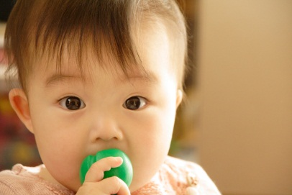
プレママの皆さんは、これから赤ちゃんが生まれると同時に子育てがスタートし、特に乳幼児期においてはめまぐるしく暮らしが変わる転換期を迎えます。例えば、多くの家庭では赤ちゃんが生まれるとモノが増えます。それをみこして、プレママ時代に暮らしのモノの量を見直し、不必要なものがあれば処分し、その分のスペースを確保しておくこと。その備えがあるだけで、ずいぶんと気持ちがラクになります。このタイミングで、暮らしのモノについて、すっきりとしておきませんか？

日 時 ○月○日（○） 10：00～12：00

講座概要 ■ワークショップを交え、今の暮らしの問題点や
赤ちゃんがいる暮らしでの片づけについて考えます。

講座内容 ■１．ワーク今の暮らしの気になるところ
２．グループワーク「すっきりとした暮らしとは」
３．講義「暮らしの環について」

講 師 ■ 家事せいら （１級家事セラピスト）

テキスト ■当日レジュメを配布します。

受講料 ■ \2,000 （レジュメ代を含んでいます）

会 場 ■世田谷区駒沢〇〇〇 （〇〇〇 駒沢ショールーム）
用賀駅（東急田園都市線）よりバス→東急バス恵比寿駅行き
共通下車バス停：学芸大附属中学校 下車3分

お申し込み・お問い合わせ先
■ 〇〇のホームページ kajijuku.com
あるいは、TEL０４６７－１２－１２３４（〇〇）よりお問い合わせください。

地図・顔写真など

家事セラピストとは、家のなかのモノとコトをトータルに考え、クライアントと共に行動する専門家です。「一般社団法人 辰巳渚の家事塾」による認定資格です。

家事塾（かじじゅく）とは
「家のコトは生きるコト」の理念のもと、2008年に故・辰巳渚が設立。家事について学ぶ各種講座の開催、暮らしの専門家である「家事セラピスト養成」など、さまざまな活動を展開しています。http://kajijuku.com

。

